根据江西省教育厅发布《江西省2022年普通高校专升本考试招生实施方案》（赣教高字〔2021〕62号）及《关于做好江西省2022年普通高校专升本考试报名工作的通知》（赣考院普[2021]23号）文件相关规定，我校继续面向全省高校选拔优秀应届普通高职（专科）毕业生及退役大学生士兵进入我校相应专业学习（简称“专升本”）。本着公开、公平、公正、择优的选拔原则，特制定本招生简章。
一、学校概况
（一）学校全称：新余学院
（二）国标代码：11508
（三）主管部门：江西省教育厅
（四）学校性质：省属公办普通高等院校
（五）办学类型：全日制统招普通本科
（六）校址：江西省新余市高新区阳光大道2666号 邮编：338004
二、招生计划、专业、学费及待遇
我校2022年专升本招生专业共24个，共招收专升本学生1310名。凡经选拔考试进入我校本科阶段学习的专升本学生，按照所录专业所读年级的学费和住宿费收费标准交纳有关费用（以学校财务部门公布为准），享受普通本科生同等待遇。我校2022年专升本招生专业、计划、学费见（表1）。
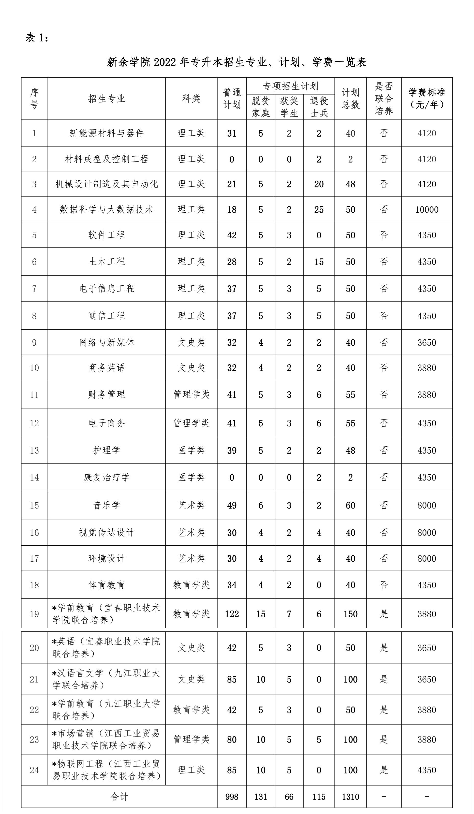​
备注：考生填报联合培养专业被录取后学籍为新余学院，培养地点设在各联合培养院校。退役大学生士兵招生计划中，学前教育专业培养地点在宜春职业技术学院，市场营销专业培养地点在江西工业贸易职业技术学院。
三、报名条件
遵守中华人民共和国宪法和法律，身体状况符合相关要求并具备如下条件之一的可以报名：
（一）江西省2022年普通高校高职（专科）应届毕业生（在2022年7月31日前可取得毕业证下同），且在校学习期间无记过及以上纪律处分，或受到纪律处分但报名前已解除处分的。
（二）2022年7月31日前可取得或已取得高职(专科）毕业证的退役大学生士兵，在江西省普通高校高职（专科）就读期间或毕业后应征入伍的；外省普通高校高职（专科）就读期间或毕业后在江西应征入伍的，且在入伍期间和退役后工作学习期间无记过及以上纪律处分，或受到纪律处分但报名前已解除处分的。
（三）申报专项招生的考生还应满足专项计划规定的条件。
1.脱贫家庭学生。招收脱贫家庭（原建档立卡贫困家庭）高职（专科）毕业生。
2.获奖学生（含高水平运动员）。学生在高职（专科）就读期间获得如下奖项之一：①获得世界技能大赛全国选拔赛资格，全国技能大赛一类赛前十名,全国职业院校技能大赛三等奖以上，全省职业院校技能竞赛一等奖的；②获得中国国际“互联网+”大学生创新创业大赛国家级金奖（排位前五）、国家级银奖（排位前三）、省级金奖（排位前三）的；③获国家一级运动员及以上称号，并参加国家级比赛获得前三名或国际级比赛获得前六名的。
3.退役大学生士兵（具体要求见附件一《新余学院2022年退役大学生士兵专升本免试招生简章》）。
四、报名时间
江西省2022年普通高校专升本招生网上报名时间为：2022年1月5日9:00－10日17:00。
五、报名要求
所有参加专升本的考生（含免试生）均须在规定时间内自行登录江西省教育考试院网站（网址：www.jxeea.cn）“专升本报名系统”进行网上报名。考生按要求上传本人照片，填写个人基本信息、就读（毕业）院校及专业、手机号码等信息，报考专项计划的考生还须上传有关证明材料。
六、资格审查
资格审查贯穿考试录取全过程。
（一）考生的报名资格由考生就读（毕业）院校负责审核。所在院校依据规定的招生对象和报考条件对考生资格及其填报的基本信息和报名照片进行审核。对初审不合格的考生要标注原因，并及时告知考生本人。
（二）本省院校退役大学生士兵的报名资格由就读（毕业）院校初审，外省院校退役大学生士兵的报名资格由省教育厅初审。省教育厅将退役大学生士兵考生信息汇总，报送省退役军人事务厅进行退役士兵身份核定。
（三）获奖学生（含高水平运动员）、脱贫家庭（原建档立卡贫困家庭）、“未来工匠”学生、世界技能获奖学生资格由省教育厅负责审核。
（四）省教育厅负责对高校最终拟录取考生名单进行前置学历资格复查。对不符合录取条件的考生，将取消录取资格。
七、考试
由江西省教育考试院组织统一考试。
（一）统一考试时间：2022年4月23日。其中，公共基础课考试时间为上午9:00-11:30，专业基础及技能知识课考试时间为下午15：00-17:00。根据新冠肺炎疫情常态化防控要求，省内考生在考前14天内不出省，在省外实习（工作）的考生应不晚于考前14天返回考点所在地。如考生违反上述要求遭遇突发状况而不能正常参加考试的，其后果由考生自行承担。
（二）考试科目：包括公共基础课和专业基础及技能知识课。
1.公共基础课不分学科专业，所有考生统一考试“政治+英语+信息技术”3门课程的综合卷，分值300分。
2.专业基础及技能知识课按考生选报9个考试大类中的1个大类，分别考试《实施方案》规定对应的1门考试科目，分值150分。
（三）考点设置：考点由各设区市教育考试中心（考试院）设置。考生在专科就读（毕业）院校（校本部）所在设区市指定的考点参加考试。省外高校毕业的大学生退役士兵如未被免试录取的统一在南昌市指定考点参加考试。
（四）准考证编排：全省统一编排准考证，考生于考前3天内自行登录江西省教育考试院网打印准考证。已被免试录取的考生不再编排准考证。
（五）评卷、成绩通知和复核：全省统一组织评卷、统分工作，考生可于5月13日后登陆江西省教育考试院网查询本人成绩。考生对本人成绩有疑议的，可在5月13-14日内在网上提出成绩复核申请，16日在网上查询成绩复核结果。考生申请成绩复核仅限于查核答卷是否漏改、漏统，如有漏改、漏统，予以更正。对于答题评分宽严等问题，不属于查核更正范围。根据教育部有关规定，考生答卷按照国家秘密级事项管理，复核过程中答卷不与考生或家长见面。
八、填报志愿
所有报名审核通过的考生须在3月1-5日的规定时间内，登陆江西省教育考试院网（网址：www.jxeea.cn，后同）“专升本志愿填报系统”完成网上缴费（130元/人）并填报志愿，逾期未完成缴费和填报志愿的视为自动放弃报考资格，网上缴费成功后不予退费。
（一）志愿设置。2022年专升本考生志愿分“免试计划”“未来工匠专项计划”“其它专项计划”和“普通计划”4个录取批次进行设置。
1.“免试计划”批次设置3个梯度院校志愿及1个征集院校志愿，每个院校志愿后设置6个专业志愿。限具有退役大学生士兵免试资格且已通过资格审核的考生，根据本人参加招生高校组织的综合评价成绩选择填报。
2.“未来工匠专项计划”批次设置1个院校志愿，每个院校志愿后设置2个专业志愿。限具有未来工匠培育计划资格且已通过资格审核的考生填报。
3.“其它专项计划”批次设置20个平行志愿和10个征集平行志愿。限具有脱贫家庭（原建档立卡贫困家庭）学生或获奖学生（含高水平运动员）资格且已通过资格审核的考生填报。
4.“普通计划”批次设置40个平行志愿和20个征集志愿，所有通过资格审核的考生均可以填报此批次志愿。
平行志愿均采用“院校+专业”模式，即1个院校的1个专业为1个志愿。
（二）志愿填报。所有考生须于2022年3月1日9:00-5日17:00期间，自行登录江西省教育考试院网“专升本志愿填报系统”，根据《实施方案》划分的9个考试大类和我校专升本招生简章中明确的招生计划、专业及有关要求，并对照《江西省2022年普通高校专升本对应专业指导目录》（修订版）（以下简称《专业指导目录》修订版）选择填报志愿。
（三）缺额征集志愿填报。“免试计划”缺额征集志愿网上填报时间为3月18日9:00-17:00，“未来工匠专项计划”“其它专项计划”与“普通计划”缺额征集志愿网上填报时间另行通知，具体缺额院校、专业、计划情况须根据实际录取统计数据为准，届时考生关注省教育考试院网上发布的公告，以公告内容为准。
（四）填报注意事项。
1.考生须在9个考试大类中选报其中1个大类并参加该大类专业基础及技能知识课考试。
2.所有考生可以同时填报符合资格且通过资格审核的各批次志愿。已被免试录取的考生不再具有参加统一考试及其它批次录取资格。
3.3月1-5日集中填报志愿，考生可以对填报志愿修改一次，逾期后不得更改、补报。征集志愿填报提交后不得修改。
4.考生须完成缴费再填报志愿，网上缴费时间为3月1-4日9:00-21:00和3月5日9:00-17:00。
5.退役大学生士兵请根据《江西省2022年普通高校专升本考试对应专业（类）指导目录》（修订版）和《新余学院2022年退役大学生士兵专升本免试招生简章》规定要求，做到填报的本科专业应与就读的高职（专科）专业大体对应，准确填报我校专业志愿。
九、录取
（一）录取工作贯彻公开、公平、公正原则，严格按照“分数优先、遵循志愿”的原则执行录取。学校执行省教育考试院投档的有关规定。
（二）按9个考试大类分别划定全省最低控制分数线。
（三）依据考生公共基础课和专业基础及技能知识课的总成绩从高到低排序投档，总分相同时专业基础及技能知识课优先，其次按政治、英语、信息技术课程顺序，单科分数高低排序录取。
（四）未被录取的考生，在规定的时间内按照省教育考试院公布的征集志愿计划，网上进行征集志愿填报，征集志愿填报专业必须在《专业指导目录》（修订版）规定的对应专业范围内进行。
（五）“免试计划”和“专项计划”未完成的空余计划，学校在普通计划投档前调整至“普通计划”。
（六）考生志愿填报是一种电子契约，凡按志愿投档且符合录取条件的考生，不得要求高校退档，高校也不得以考生自愿放弃为由退录。
（七）录取通知书由学校自行印制。学校根据核准备案的录取新生名册以及省教育考试院打印的新生录取花名册发放录取通知书，由校长签发，加盖学校校章，连同入学报到须知、资助政策办法等相关材料一并直接寄送被录取考生。录取通知书寄递工作要按照《教育部办公厅 国家邮政局办公室关于进一步做好2020年高校录取通知书寄递工作的通知》（教学厅函〔2020〕23号）执行。
十、学籍管理
符合专升本录取条件的学生，由我校报省级教育行政部门审核后，在学籍学历信息管理平台注册学籍。专升本学生毕业时，毕业证书上标注“在本校XX专业专科起点本科学习”（联合培养专业须标注培养高校），学习时间按进入本科阶段学习的实际时间填写。符合学位授予条件者授予学士学位，毕业后自主择业。
十一、其他
（一）录取新生须持身份证原件、 “录取通知书”和普通专科（高职）毕业证书（原件）按学校有关要求和规定的日期到校办理入学手续。因故不能按期入学者，应向学校请假。未请假或者请假逾期（超过两周），除因不可抗力等正当事由以外，视为放弃入学资格。
（二）新生入学后，我校在规定时间内进行入学资格复查。复查不合格的，根据《普通高等学校招生违规行为处理暂行办法》有关规定做出相应处理，并报省教育考试院备案。
（三）考生档案由考生所在学校密封后，寄送至新余学院招生办。
十二、信息查询及咨询方式
（一）专升本考试招生信息查询：
http://www.xyc.edu.cn/（新余学院官网）
http://zb.xyc.edu.cn/（新余学院招生网）
新余学院微信公众号：xyu_1985
（二）咨询电话：
0790-6666058 6666055（招生办）联系人：陈老师 李老师
0790-6666037（教务处） 联系人：崔老师
十三、招生章程由新余学院招生工作办公室负责解释。

